**铁谱图像定量分析系统**

设计文档

[**中国矿业大学**](http://job.guolairen.com/archive/09/02/72546098.html)

**2017年2月**

目录

第1章 绪论 1

1.1 课题研究的背景 1

1.2 课题研究的意义 1

1.3 结构 1

第2章 可行性研究 1

2.1 现状及存在的问题 1

2.2 可行性分析 1

2.2.1 技术可行性 1

2.2.2 经济可行性 1

2.2.3 操作可行性 1

2.2.4 法律可行性 1

第３章 需求分析 1

3.１　功能需求分析 1

3.2　开发环境需求分析 1

3.2.1　硬件设备 1

3.2.2　软件环境 1

第4章 总体设计 1

4.1 系统模块设计 1

4.2 系统流程图设计 1

第5章 各功能模块的具体设计与实现 1

5.1 系统主界面 1

5.2 图像采集模块的设计与实现 1

5.3 图像预处理与分割模块的设计与实现 1

5.4 铁谱图像分析模块的设计与实现 1

5.5 铁谱图像自动处理模块 1

5.6 数据保存、导出与查看模块 1

**前言**

机械零部件的磨损往往会引起能源及材料的损耗，造成巨大的浪费，也会导致机械的失效和报废，甚至于引发重大的事故，危及人身安全。所以建立机器磨损状态监测和提高故障诊断技术具有重大的经济和社会效益。铁谱分析是广泛应用于机械状态监测与故障诊断的有效手段之一。近年来，随着计算机、图像处理识别、专家系统等技术的兴起和逐渐完善，使得铁谱分析技术向着智能化方向不断发展。铁谱图像的处理是智能化铁谱分析的首要和关键步骤，其图像处理的准确与否直接影响到后续工作中磨粒磨损特征的提取、类型的识别和统计的精度。

# 第1章 绪论

### 1.1 课题研究的背景

随着现代制造业机械化和自动化程度的不断提高以及生产规模的日益扩大，设备维修成本在生产成本中的比重也在不断地提高。有关统计分析表明，磨损、腐蚀及疲劳是三种导致机械零部件失效的主要原因，而三者中磨损一项占了八成左右。磨损往往会导致机械中零部件逐渐被损耗，从而导致机械工作效率降低，影响机械的精度，造成机械能耗增加，以及漏油、漏气、噪声增大等等。随着磨损程度的加深，则会使机械的一些零部件失效，而且还可能导致一些其它形式的故障，引起连锁反应，某些情况下甚至还会引起灾难性的事故。磨损作为造成机械故障和失效的主要原因，是影响机械正常运行的主要障碍。因此，对设备的磨损情况进行监控和检测具有重要的意义。

在研究磨损的过程中，磨粒作为重要的研究依据，是揭示机械零部件表面磨损机理、监测机械磨损的整个过程、检测机械失效类型的最直接的信息。研究磨粒的各项特征，可以确定磨粒的类别，从而判断出机械零部件摩擦表面的磨损过程以及导致机械失效的原因，同时通过对样本中各种特征的磨粒进行分类统计，计算其粒度的变化趋势，可以评估磨损的严重程度。 运用油液监测与诊断技术，从运行设备主要的部位定期取得有代表意义的润滑油油样，运用相关的油液分析诊断技术对润滑油性能指标、磨损产物、污染物质及变质物质的宏观及微观特征信息进行分析，从而对机械设备的运行状态进行评判，达到在机械设备不解体、不停机的情况下实现监测设备的目的，这种预测、诊断机械设备故障的技术称为油液分析技术。在众多设备状态检测和故障诊断方法中，油液检测技术作为一种有效的工况监测方法目前已在各类机械设备上得到广泛的应用。

铁谱分析技术是二十世纪七十年代出现的一种磨损分析和机械状态监测技术，其原理是通过铁谱仪从机械润滑油油样中将磨损颗粒分离出来，并按照磨粒的大小排列在谱片上，通过铁谱显微镜读出各种尺寸磨粒的相对浓度，并对磨粒的物理性能作进一步分析。油样铁谱分析能提供磨粒的数量、粒度、形态和成分四种参数，通过研究即可对机械设备的运转状况、关键零部件的磨损状态进行分析判断，从而达到预测和诊断故障的目的，是油液检测技术中一种有效的技术手段。

在传统的铁谱分析过程中，技术人员通过铁谱显微镜对谱片中磨粒的纹理、颜色、形状、尺寸等特征进行观察，对应标准谱片，判断磨粒的种类，从而确定机械的失效形式。该分析方法主要依靠技术人员的主观经验，有很大的不稳定性，这从某种程度上限制了铁谱技术的发展及推广。

随着计算机技术的发展，特别是图像分析技术的引入，极大地推动了铁谱诊断技术的发展。研究铁谱图像的一些特征并实现计算机数字化处理，已成为铁谱分析的关键技术。铁谱图像分析技术是利用数字图像处理技术，对采集的磨粒图像进行各种处理和计算，提取磨粒的特征参数，对磨粒的纹理、颜色、形状、尺寸等进行分析，描述磨粒特征并进行分类识别，使铁谱图像分析实现诊断自动化、全面化和智能化。

## 1.2 课题研究的意义

铁谱图像分析理论与技术的研究具有重大意义：

1) 研究铁谱图像分析理论与技术可以为铁谱技术的广泛应用提供更高层次的技术支持；

2) 研究铁谱图像分析理论与技术可以进一步提高铁谱图像的分析、识别效果，从而寻找更加快速和准确的方法；

3) 研究铁谱图像分析理论与技术可以实现铁谱图像的定量化分析，获取的参数更加全面、准确，磨损分析的依据更加更加科学、合理；

4) 研究铁谱图像分析理论与技术可以避免人为分析的局限性；

5) 研究铁谱图像分析理论与技术可以处理大量铁谱图像，获取大量定量特征信息，便于进行总结；

现代工业朝着大型化，连续化和高可靠性方向发展，各类机械设备如发动机，轴承，齿轮，液压系统等对磨损工况监测和故障诊断的要求越来越高，为铁谱图像处理技术的应用提供了更广阔的市场。同时作为现代设备维修中状态检测与维修中状态检测与故障诊断的重要手段，铁谱分析的重点也就自然放在了磨损磨粒的检测上，铁谱分析技术在磨粒检测与分析方面具有明显的优势和特点，因此铁谱图像处理技术应用广泛。可广泛的应用于社会生活的各个领域，对机械的运行状态进行监测，判断机械的磨损形式及故障发生部位，预测磨损趋势，从而防止事故。

拍摄的谱片图需进一步对其进行分析，目前铁谱分析技术主要分为定性分析和定量分析两个方面。通过定性观察和分析，进而判断机械设备的磨损工况，其准确性过分依赖分析人员的经验，量化程度不够，随机性较大，分析结果的可重复性较差、准确性较低且不利于分析方法与经验交流。需要对谱片进行相应定量分析，常用的定量分析参数有磨损颗粒覆盖面积百分比、磨损颗粒个数和磨损颗粒尺寸。磨损颗粒覆盖面积百分比可通过光密度计进行测量，采用光密度计每次测量都需对仪器进行校正，周围环境光线的变化对其准确性有较大影响；磨损颗粒个数统计方面，人工统计磨损颗粒个数对实验人员工作量过大，耗时长久，可通过计算机对谱片进行处理，得出相应数据。针对上述问题设计一款适用于铁谱图像处理的分析软件。

## 1.3 结构

第一章对铁谱分析技术国内外的发展现状以及论文的整体结构进行了概括说明。第二章对实现该软件的可行性做以研究。第三章对需求分析进行了比较详细的介绍。第四章中重点介绍了总体设计。第五章介绍了各功能模块的具体设计与实现，介绍了软件的操作流程。

# 第2章 可行性研究

## 2.1 现状及存在的问题

随着现代工业装备朝着大型化、连续化和高可靠性方向发展，设备的维修方式也发生很大变化。由定期维修向视情维修的转变，使得各类机械设备对工况监测和故障诊断的需求也越来越高。近年来，铁谱技术已被证明是一种有效的通过对磨损颗粒（简称磨粒或磨屑）进行定性和定量分析来实现磨损工况监测和故障诊断的技术手段，而随着计算机图像处理与分析、人工智能和模式识别等技术的发展，基于计算机图像处理与分析的铁谱技术必将有利于其深入应用。

为了便于进行铁谱图像处理和分析，搭建了铁谱图像分析系统。该系统包括硬件和软件平台两部分，其中软件平台主要包括铁谱图像采集、铁谱图像处理、铁谱图像分割与磨粒识别分类等部分。

## 2.2 可行性分析

可行性研究的目的不是解决问题，而是确定问题是否值得去解决。可行性研究实质上是要进行一次大大压缩简化了的系统分析和设计过程，也就是在较高层次上以较抽象的方式进行的系统分析和设计的过程。对于可行性分析，可从如下三个方面来进行：

### 2.2.1 技术可行性

技术可行性考虑的问题是利用现有的技术条件是否能够顺利完成开发工作，软硬件配置是否满足开发的需求等。铁谱图像定量分析系统主要完成铁谱图像的采集和后续的图像处理工作，该系统由硬件和软件平台两部分组成，其中硬件平台主要包括双光源铁谱显微镜、图像获取装置（如数码相机、CCD 等）、图像输入与采集装置、计算机、图像显示装置等。软件平台主要包括铁谱图像采集、铁谱图像处理、铁谱图像分割与分析等模块。

**1）.HALCON**

HALCON源自学术界，它有别于市面一般的商用软件包。事实上，这是一套image processing library，由一千多个各自独立的函数，以及底层的数据管理核心构成。其中包含了各类滤波，色彩以及几何，数学转换，形态学计算分析，校正，分类辨识，形状搜寻等等基本的几何以及影像计算功能，由于这些功能大多并非针对特定工作设计的，因此只要用得到图像处理的地方，就可以用HALCON强大的计算 分析能力来完成工作。应用范围几乎没有限制，涵盖医学，遥感探测，监控，到工业上的各类自动化检测。

HALCON支持Windows，Linux和Mac OS X操作环境，它保证了投资的有效性。整个函数库可以用C，C++，C#，Visual basic和Delphi等多种普通编程语言访问。HALCON为大量的图像获取设备提供接口，保证了硬件的独立性。它为百余种工业相机和图像采集卡提供接口，包括GenlCam，GigE和IIDC 1394。

为了让使用者能在最短的时间里开发出视觉系统，HALCON包含了一套交互式的程序设计界面HDevelop，可在其中以HALCON程序代码直接撰写，修 改，执行程序，并且可以查看计算过程中的所有变量，设计完成后，可以直接输出C、C++、VB、C#、vb等程序代码，套入您的程序中。 HDevelop同时和数百个范例程序链接，除了个别计算功能的说明，您也可以随时依据不同的类别找到应用的范例，方便参考。此外，以问题为导向的手册， 可以让您找到最适切的使用说明以及作业观念。

HALCON不限制取像设备，可以自行挑选合适的设备。原厂已提供了60 余种相机的驱动链接，即使是尚未支持的相机，除了可以透过指标(pointer)轻易的抓取影像，还可以利用HALOCN开放性的架构，自行撰写DLL文件和系统连接。

使用HALCON，在设计人机接口时没有特别的限制，也不必特别的可视化组件，您可以完全使用开发环境下的程序语言，例如visual studio、.NET、Mono等等，架构自己的接口，end user看不到您的开发工具，而且在执行作业的机器上，只需要很小的资源套件。

**2）.Microsoft. NET Framework 4.0**

.NET Framework 4是支持生成和运行下一代应用程序和 XML Web Services 的内部 Windows 组件，很多基于此架构的程序需要它的支持才能够运行。

.NET Framework 4与Framework 3.5 SP1并行工作。在旧版的Framework中可以运行的应用程序，将继续能够运行在.NET Framework 4上。

在Visual Basic和C#语言中有所创新，例如声明lambdas 、隐线continuations 、动态调度、并命名/可选参数等。

在实体框架中增加了许多新的功能，通过提高抽象层次，从而简化开发人员的关系数据库的程序。这些新功能包括：持续忽略、POCO支持、延迟加载，测试驱动开发的支持、功能模型以及新的LINQ运营商等。

Windows Workflow（WF）中的改进让开发者能够更好地控制工作流程，具体改进如下：

改善活动规划模型；改进设计体验；一个新的流程建模方式；扩大调色板的活动范围；工作流程规则一体化；新邮件相关的功能。

.NET框架还为基于WF的工作流程提供重大的性能改进：

改进Windows通讯基础（WCF ）构架，例如流服务相关支持，双向通信的持久性等。

.NET框架4还提供了新的WCF功能，例如服务发现、路由器服务、简化配置、REST支持、诊断和性能提升等。

### 2.2.2 经济可行性

经济可行性应该考虑其开发维护费用及该系统所能带来的效益之间的关系。该系统适用于矿山机械等大型机械设备的故障检测，开发该系统的费用主要包括开发阶段的费用以及今后的运行、维护费用。其新系统带来的效益来自使用该系统后使用铁谱分析进行机械设备的磨损分析和机械状态监测工作的科学化、规范化、高效化所带来的效益。这些主要体现在工作效率的提高，传统的铁谱分析凭借肉眼观察和经验判断，一是对分析人员的经验和水平要求高，缺乏客观性，耗时耗力；二是以定性铁谱为主，无法进行全面的定量测量、建模，限制了分析效率及分析准确度的提高。该系统可以大大减少铁谱图像的处理时间，与传统人工处理方法相比有更高的准确性，可以减少人工失误带来的损失。

### 2.2.3 操作可行性

本系统适用于Windows 7、Windows 8、Windows 10等主流操作系统之上,对于该系统的推广使用提供了很好的途径。该系统研究了铁谱分析工作流程后充分考虑到工作人员以前的工作习惯，使其对新系统更易适应，在操作上主要凭借使用Windows操作技术即可完成图片读取、图像预处理、图像分割、颗粒分类、图像保存等功能，方便简单。使用前只要对用户进行简单的说明或阅读帮助文件即可使用该系统。

另外界面清晰易懂，加之可视化的管理工具，对数据库的操作是相当简单的，所以操作上是可行的。

### 2.2.4 法律可行性

法律可行性是考虑要开发系统是否存在任何侵犯、妨碍和责任问题，用户操作可行性考虑待开发软件的运行方式在用户组织内是否行得通，现行管理制度、人员素质、操作知识是否可行。所有软件都选用正版，所有技术资料都由开发方保管，提出方拥有使用权，合同制定确定违约责任。由于在本系统中是有合同作为双方合作的基础，所以不会存在任何侵犯、妨碍和责任问题。即使存在了，也可以根据合同进行分析，一定有人会负责任，所以此系统完全可以进行开发。

# 第３章 需求分析

在软件工程的发展过程中，需求分析在很长一段时间里被人们认为是整个软件工程中最简单的一个步骤，但在过去十几年中人们逐渐认识到软件工程是整个过程中最为关键的一个部分。虽然在可行性研究阶段已经大略的了解了用户的需求，我们甚至还提出了一些可行的方案，但是，可行性研究的基本目的是用比较小的成本在较短的时间内确定是否存在可行的解法，因此许多的细节被我们忽略了，这并没有解决。然而在最终的系统中却不能遗漏所有的微小的细节，所以说可行性研究并不能代替需求分析，它实际上并没有准确地回答“系统必须做什么？”这个基本的问题。所以进行软件设计之前，必须先进行需求分析，才能保证软件设计顺利完成。假如在需求分析阶段分析者们未能正确地认识到顾客的需要的话，那么最后的软件实际上不可能达到顾客的需要，或者软件无法在规定的时间里完工。系统的需求分析是需要开发人员和用户一起完成。需求分析主要是对管理信息系统的需求进行分析，分析在设计系统时可能遇到的问题，及其解决方案，对目标系统提出完整、准确、清晰、具体的要求。需求分析的结果是系统开发的基础，关系到系统的可利用价值，是开发软件所不可缺少的重要环节。

铁谱图像定量分析系统的实现需要从实际出发，对实际情况进行客观的分析，深入了解需求。同时需求分析也是进行概要设计和详细设计的基础，是进行内部维护和测试的依据。

## 3.１ 功能需求分析

铁谱图像定量分析系统的需求主要包括铁谱图像显示、存储及颜色空间转换、图像预处理、铁谱图像磨粒分割、磨粒特征参数提取、磨粒类型识别、铁谱分析报告结果处理。

具体分析如下：

铁谱图像显示、存储及颜色空间转换：利用数码相机获得的铁谱图像，可以实时显示在电脑屏幕上，解决工作人员长时间通过显微镜目镜观测谱片引起视疲劳的问题。本文所研究的铁谱图像均为彩色数字图像。

图像预处理：图像预处理着重在对图像进行变换，其目的是通过对图像进行各种加工以改善图像的显示效果以有利于后续的图像分析和识别。本系统拟提供图像预处理主要包括图像变换、图像增强（如 Laplacian 增强、Sobel 增强、Prewitt 增强、LOG 增强等）和图像滤波（如高斯滤波、均值滤波、中值滤波、递归滤波、维纳滤波等）。

铁谱图像磨粒分割：本软件系统将提供磨粒分割功能，这也是本文的研究重点。图像分割是按照某种特性将图像分成不重叠区域的过程。本系统将可以进行灰度图像分割，提供包括阈值分割、最大类间方差法分割、区域增长分割等多种不同的分割方法，以及腐蚀、膨胀等形态学运算，以此来实现将磨粒从图像背景中分离，以及不同类型磨粒的快速准确分割，以便后续的磨粒特征参数提取和磨粒类型识别。

磨粒特征参数提取：本软件系统将提供多种磨粒特征参数。包括磨损颗粒总浓度；磨粒几何特征，如磨粒面积、周长、长短轴长度等；磨粒形状特征，如长宽比、偏心率等；磨粒纹理特征，如二阶距、能量、熵等和磨粒颜色特征。上述这些特征是磨粒识别的依据。

磨粒类型识别本：软件系统的另外一个需要重点研究的功能是磨粒类型识别，即利用各种磨粒特征参数实现不同类型磨粒的识别，如正常磨损磨粒、球形磨粒、切削磨粒、严重滑动磨粒、疲劳磨粒和氧化物磨粒等。在进行磨粒类型的识别时，首先根据磨粒大小得到磨粒尺寸分布；然后根据几何、形状特征判别切削磨粒和球状磨粒。

铁谱分析报告结果处理：提供分析报告的查询机制。在查询过程中不但可以显示报告的数据信息，也可以显示相应报告的铁谱图片，使得查询人员更直观的了解分析报告。支持报告数据导出到 Excel 中。

同时，该系统运行在windows平台上，并且该系统还应有一个较好的图形用户界面。

## 3.2 开发环境需求分析

### 3.2.1 硬件设备

计算机

双光源显微镜

数码相机

铁谱仪

### 3.2.2 软件环境

操作系统平台：Windows 7 64位及更高版本的64位操作系统

图像处理软件：HALCON 12.0

开发环境：Microsoft Visual Studio 2010

# 第4章 总体设计

总体设计阶段的一项重要任务是设计软件的结构，确定系统中每个程序由哪些模块组成，以及这些模块间的关系。

对于该系统，其本质上是信息处理系统，因此，在软件系统的整个开发过程中都必须考虑“数据”及对数据的“处理”这两个方面的问题。为了把在房屋中介公司工作过程中的对所处理的数据清晰明确地表达出来，通常需要建立一个概念性的数据模型。概念性数据模型是一种面向问题的数据模型，是对数据和信息建模。

## 4.1 系统模块设计

该系统的模块主要包括图像采集模块，铁谱图像处理与分割模块，铁谱图像分析模块，铁谱图像自动处理模块，以及数据保存、导出与查看模块。其系统模块图设计如图4-1所示。



图4-1 系统模块图

在图像采集模块，通过铁谱仪制作谱片，然后使用显微镜和数码相机拍摄采集铁谱图像，再使用软件读取要处理的图像，其中，通过图像选择功能获取需要分析的铁谱图像，根据所采集图像的实际放大倍数对放大倍率进行选择，为后续图像尺寸处理做好准备；图像预处理与分割模块主要包括对图像进行预处理，通过图像二值化和图像填充等操作将图像中磨损颗粒与背景分割，使用形态学运算对部分接触磨粒进行分割；图像分析主要包括对磨损颗粒个数、磨损颗粒覆盖面积百分数和磨损颗粒形状进行分析与统计，得到磨粒的特征参数；在数据保存、导出与查看模块，操作人员可根据需要对相应磨损颗粒尺寸范围进行选择，然后使用磨粒分类功能对磨粒分类，至此图像分析工作已经完成，接下来需要对数据进行保存，数据查看功能允许对已经保存的数据进行查看；自动处理模块，采用一键处理的设置，主要用于铁谱图像较好或者精度要求不高的场合。铁谱图像分析系统图片处理流程如图所示。从图中可以看出该软件针对图像有两条处理路径：一条是图像自动处理，直接输出磨粒覆盖面积百分数和磨粒总个数等数据；另一条由人工辅助选择进行处理，主要对图像预处理方法进行选择，包括图像平滑、图像增强、阈值划分和形态学处理的方法与参数，同时处理功能较多，可对磨粒进行分类统计，生成铁谱分析结果表。

## 4.2 系统流程图设计

对系统的执行过程进行分析，设计的系统流程图如图4-2所示。



图4-2 系统流程图

# 第5章 各功能模块的具体设计与实现

该软件的主界面由Microsoft Visual C# 2010来实现, C# 作为一种编程语言，它是为生成在 .NET Framework 上运行的多种应用程序而设计的。C# 不仅简单而且功能强大、类型安全，同时是面向对象的开发语言。C# 凭借它的许多项的创新，在保持 C 样式语言的表示形式和优美的同时，实现了应用程序的快速开发。

Visual Studio 支持 Visual C#，这是通过功能齐全的代码编辑器、项目模板、设计器、代码向导、功能强大且易于使用的调试器以及其他工具实现的。通过 .NET Framework 类库，可以访问多种操作系统服务和其他有用的精心设计的类，这些类可显著加快开发周期。

## 5.1 系统主界面

系统主面如图5-1所示，包括菜单栏、图像预处理与分割模块、铁谱图像分析模块、图像图像窗口以及保存数据、查看数据、输出EXCEL按钮。主界面不提供最大化和窗口大小调整功能。

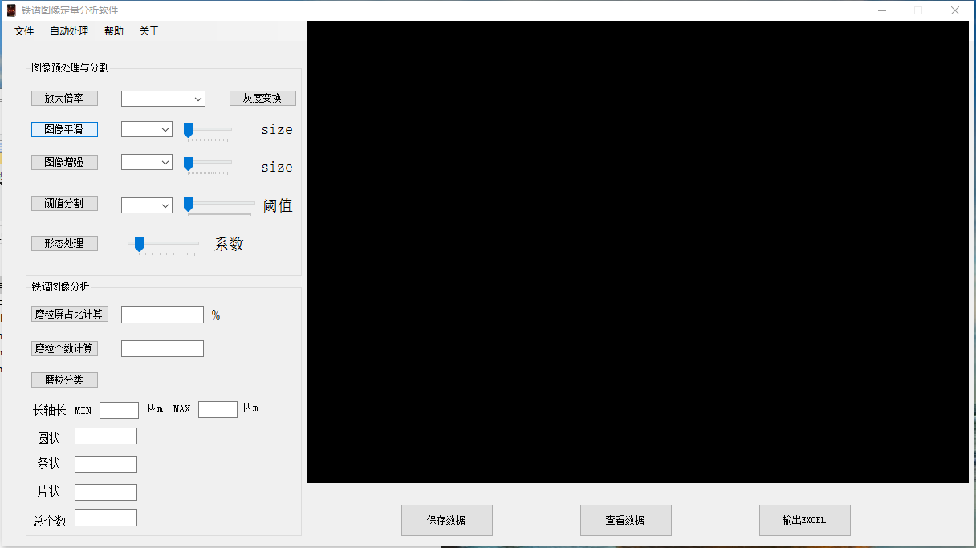

图5-1 系统主界面

## 5.2 图像采集模块的设计与实现

图像采集系统原理如图5-2所示，透射光源经过滤色片（绿）之后通过透射视场光阑，由反射镜进行反射，光线通过起偏片和投射孔径光阑经由聚光镜通过载物台照在铁谱片上，光线由物镜出来后通过半透半反镜和检偏片，最终可由目镜直接观测，也可由安装在显微镜上部的图像采集设备经由LAMOS AtoM1000影像采集软件拍摄，得到谱片磨粒图，并存储到计算机上或进行相应分析处理。



1-反射光源 2-透射光源 3-滤色片（绿） 4-透射视场光阑 5-反射镜 6-起偏片 7-透射孔径光阑8-聚光镜 9-载物台 10-铁谱片 11-物镜 12-半透半反镜 13-起偏片 14-反射视场光阑15-反射孔径光阑 16-滤色片（红） 17-检偏片 18-光密度探头 19-照相机 20-目镜 21-光密度计 22-计算机

图5-2 定量铁谱分析系统原理图

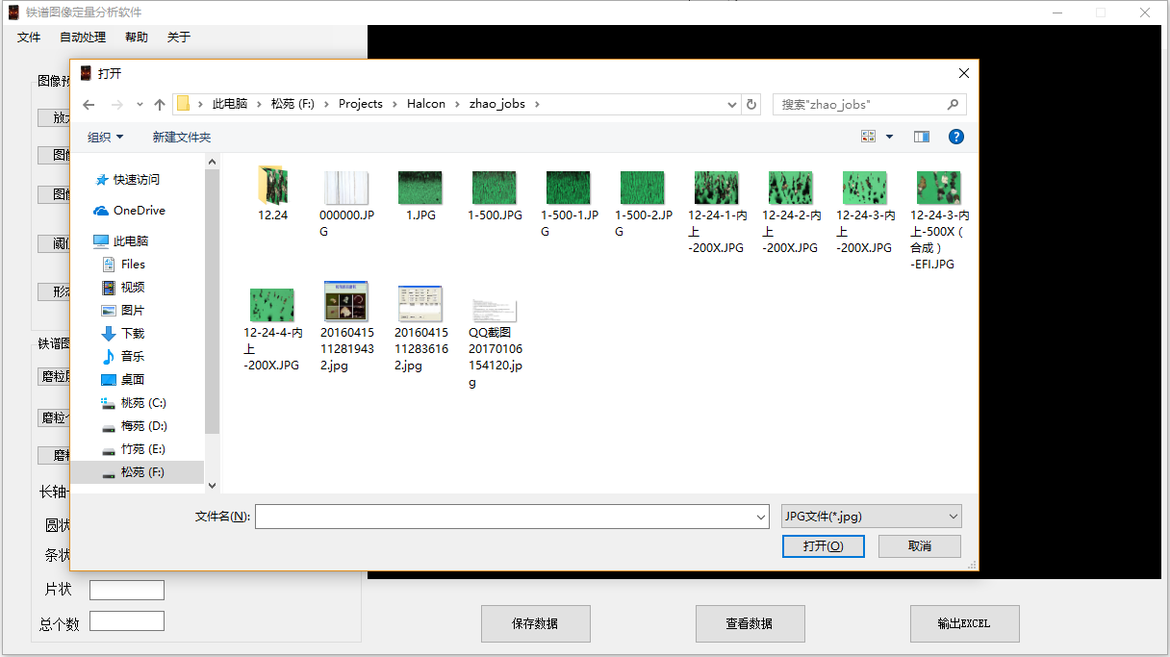

图5-3 读取图像

点击菜单栏，文件选项组下的读取图像按钮，进入图像选择界面，如图5-3所示，选择要处理的铁谱图片，图像将在图像窗口显示，如图5-4所示。

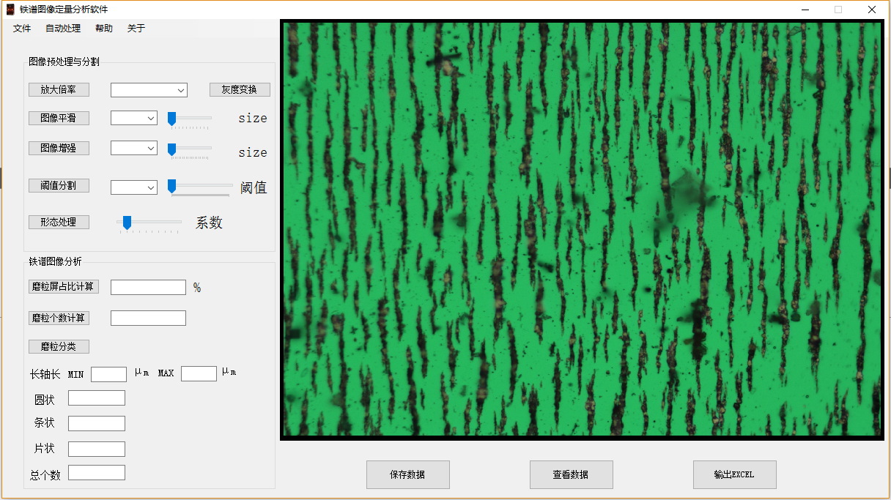

图5-4 图像显示

点击菜单栏，文件选项组下的保存图像按钮，进入图像保存界面，如图5-5所示，保存文件默认命名为：TPT_01.jpg，选择保存路径，点击保存，当前界面将被保存到该路径下。

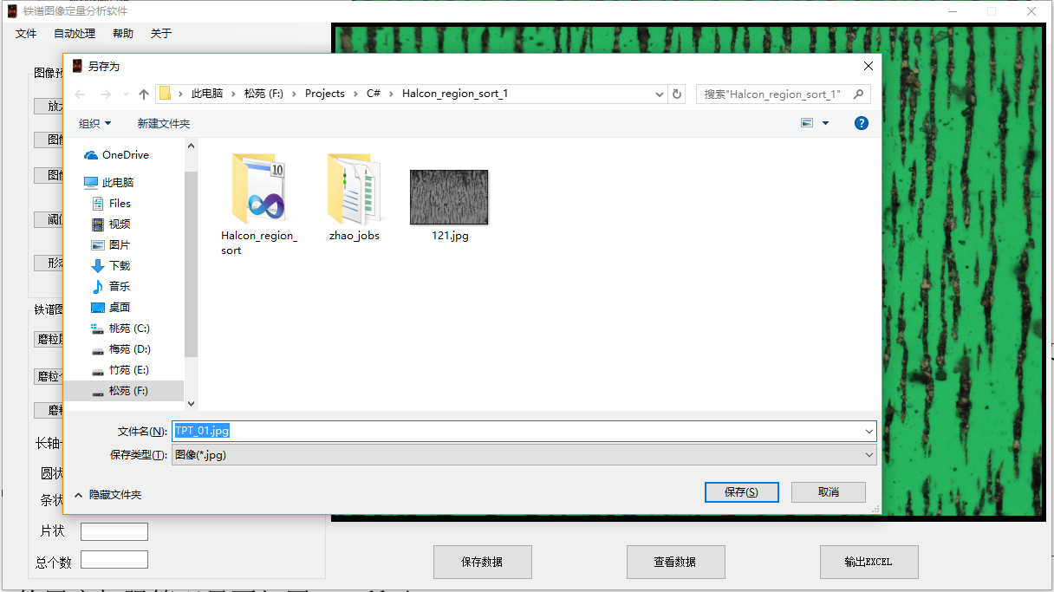

图5-5 图像保存

## 5.3 图像预处理与分割模块的设计与实现

本模块包括放大倍率选择、灰度变换、图像滤波、图像增强、图像分割、形态学处理的功能。操作流程如图5-6所示，软件提供了三种操作流程，一种是灰度变换之后接着进行滤波和增强处理，然后再进行图像分割；第二种是灰度变换之后跳过滤波，直接进行图像增强处理，然后在进行图像分割；最后一种是灰度变换之后直接进行图像分割，这样处理的目的是为了更好的适应不同质量的铁谱图片处理过程，减少较容易分割的铁谱图像的操作流程。



图5-6 图像预处理与分割流程

图像预处理与分割的过程开始，首先要选择放大倍率，如图5-7所示，在本示例总选择的放大倍率为500x，然后点击灰度变换按钮对彩色图像进行灰度变换，如图5-7所示，图像窗口显示灰度变换后的灰度图像。

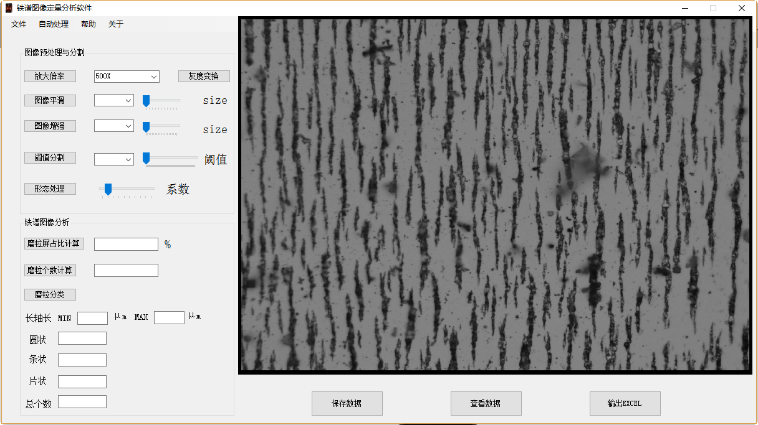

图5-7 灰度变换

接着可以选择滤波、增强后再进行图像分割、也可以选择增强后再进行图像分割或者直接进行灰度分割，由于本示例中为了完整的展示软件的功能，也为了应对图像质量不太好的情况，所以选择第一种操作流程。

图像滤波功能的操作过程如下，首先要选择滤波方式，软件提供了高斯滤波、中值滤波、均值滤波等多种滤波方式，然后需要设置滤波参数，这里的滤波参数其实就是滤波器的掩模

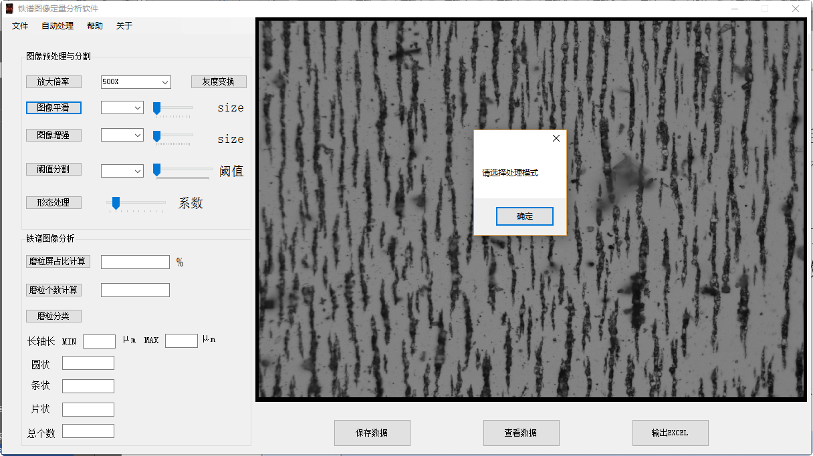

图5-8 模式选择提示

的大小。如果为选择滤波模式直接点击图像平滑按钮，则会弹出如图5-8所示的对话框。选择滤波方式为均值滤波，如果未设置参数大小，这会弹出如图5-9所示的对话框，提示输入系数，类似的功能在图像增强、阈值分割和形态处理功能中也有体现，后面在介绍这些功能时，将不在对这一设计一一介绍。

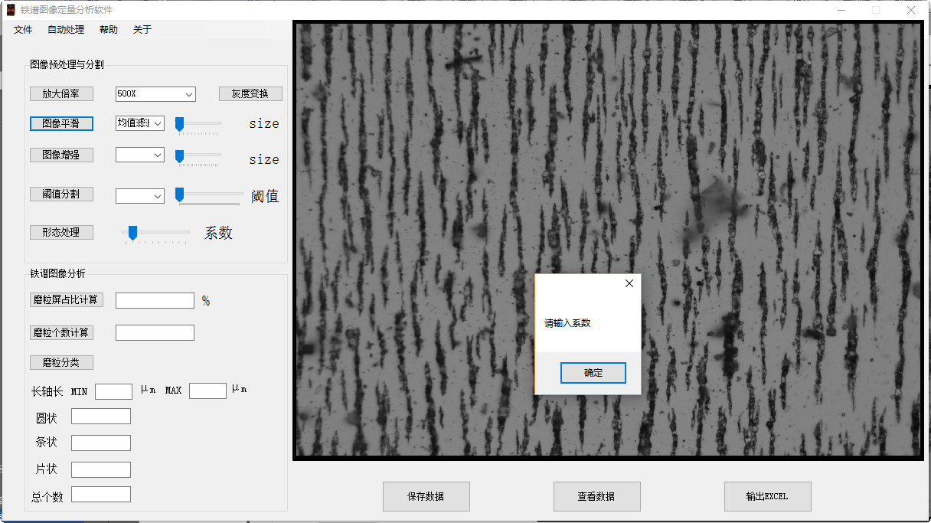

图5-9 输入系数提示

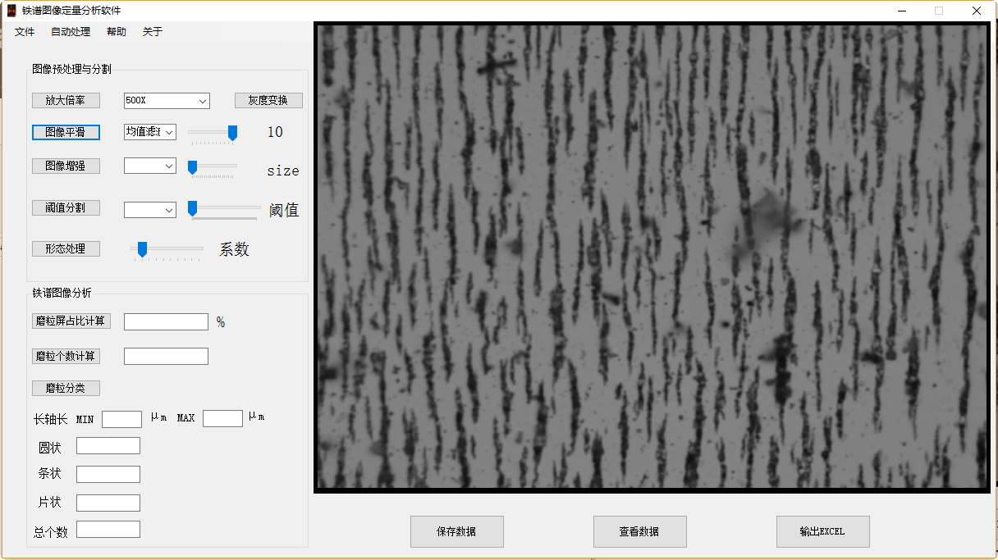

图5-10 图像滤波结果

将系数调为10，如图5-10所示，原size位置处显示系数的数值，然后点击图像平滑按钮，得到如图5-10所示的结果。

软件提供了Prewitt、Kirsch、Frei-chen、灰度腐蚀等多种图像增强方式，图像增强功能的操作过程与图像滤波类似，首先选择增强类型，设置增强参数，然后进行图像增强处理，示例选择灰度腐蚀的方式，图像增强的效果如图5-11所示。

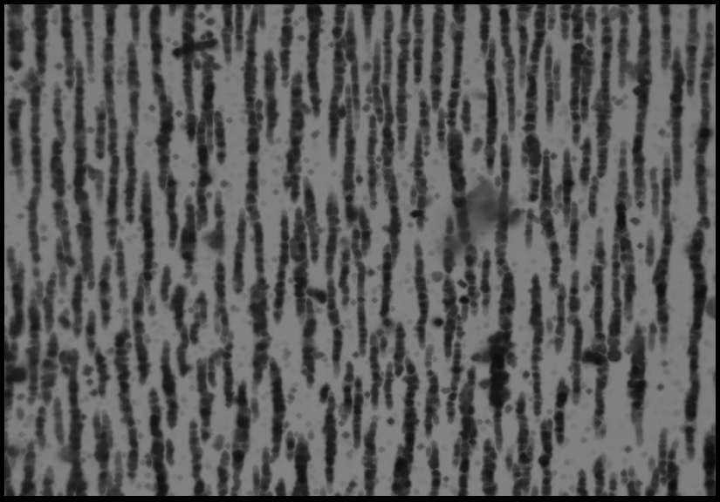

图5-11 图像增强结果

图像增强完成后，便可以进行图像分割操作，软件提供了手动阈值和自动分割的方式进行分割。自动分割方式需要在选项框中选择“otsu法”选项，然后点击阈值分割按钮，分割后的结果将在图像窗口显示，如图5-12所示。手动分割方式除了需要选择“手动选择”选项外，还要设置阈值大小，然后点击阈值分割按钮，分割后的结果将在图像窗口显示。

形态学处理功能可以处理分割后的图像，去掉一些不需要的细节，操作流程为：设置形态学参数，点击形态处理按钮，处理结果如图5-13所示。

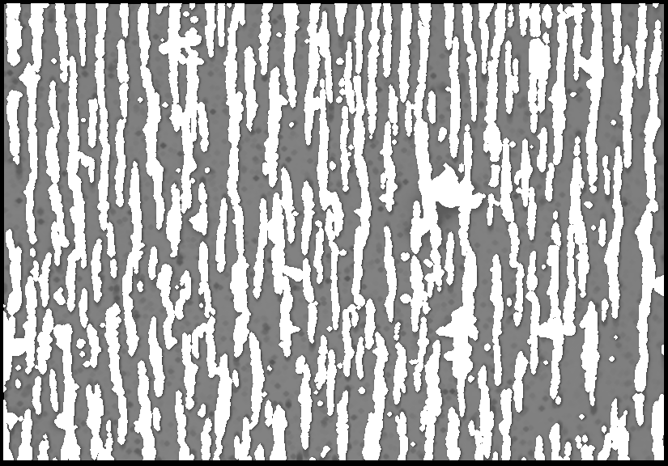

图5-12 分割结果

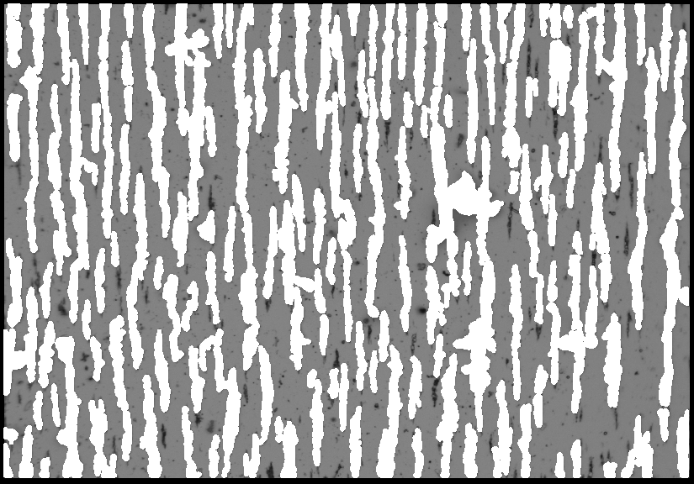

图5-13 形态学处理结果

## 5.4 铁谱图像分析模块的设计与实现

这个模块处理的是图像预处理与分割模块所得到的结果，所以应当在图像预处理与分割操作之后，才可以进行操作，否则会弹出如图5-14所示的对话框。该模块包括磨粒屏占比计算，磨粒个数计算和磨粒分类功能。

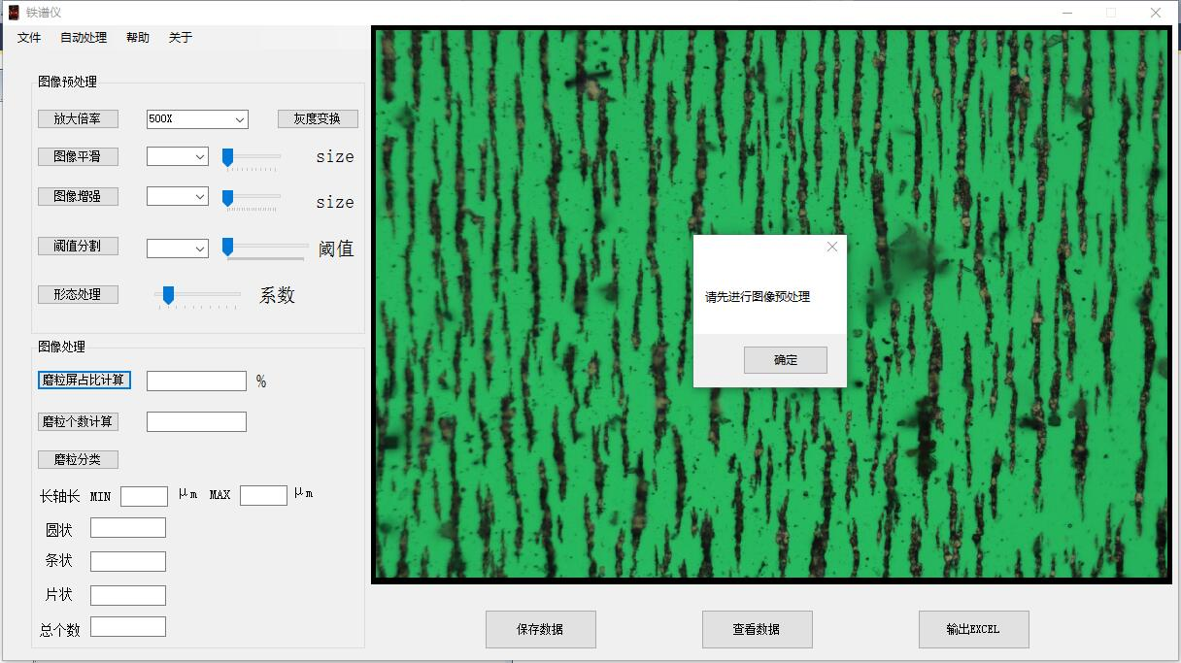

图5-14 操作错误对话框

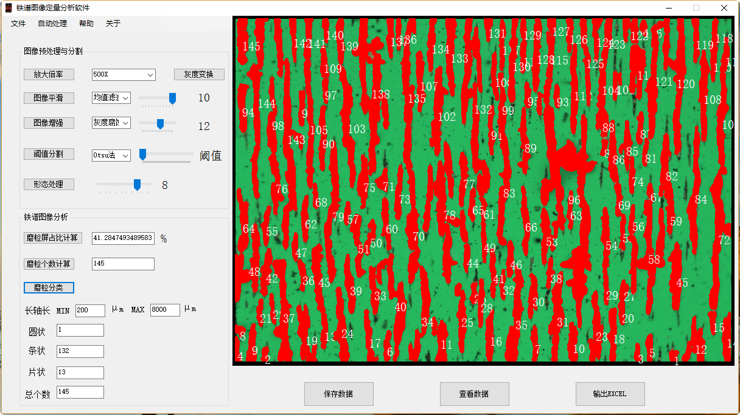

图5-15 分析结果

其内部算法，包括磨粒的特征参数提取，磨粒排序、显示磨粒序号，磨粒类型识别，其特征参数包括长度、个数、面积、等效椭圆长短轴长度、方向、磨粒长宽比等。操作流程如下。点击磨粒屏占比计算按钮，屏占比会在按钮后面的文本框中显示，如图5-15所示；点击磨粒个数计算按钮，磨粒个数会在按钮后面的文本框中显示，并且图像窗口磨粒变为红色显示，磨粒旁边显示磨粒的序号，如图5-15所示。磨粒分类功能需要先输入磨粒长度的最大值与最小值筛选磨粒，文本框中只能输入数字，允许退格，其他字符将视为非法字符无法输入，然后点击磨粒分类按钮，分类结果将在下方的文本框中显示，如图5-15所示。

## 5.5 铁谱图像自动处理模块

点击主界面菜单栏自动处理选项，可以打开自动处理模块，界面如图5-16所示。界面包含读取图片按钮、图像处理按钮和图像显示窗口，点击读取图像并选择要处理的铁谱图，图像会在图像窗口显示，如图5-17所示。然后点击图像处理按钮，可以完成图像处理的过程，处理结果如图5-18所示。自动处理的功能和上文类似，只是没有数据保存的功能，适用于特定铁谱图像的迅速处理。

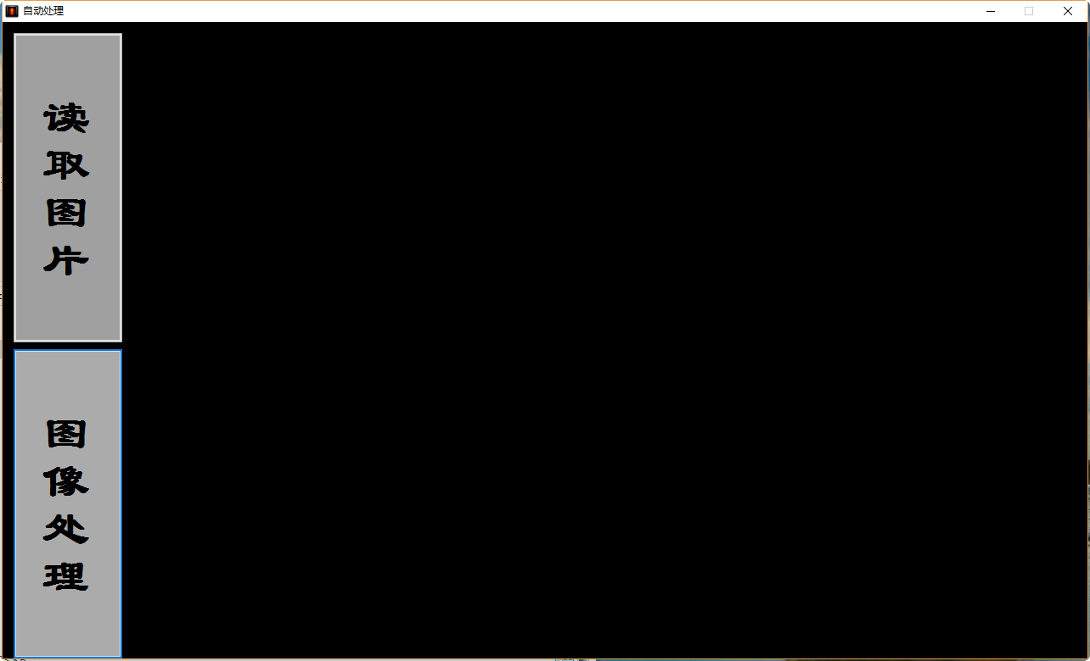

5-16 自动处理模块界面

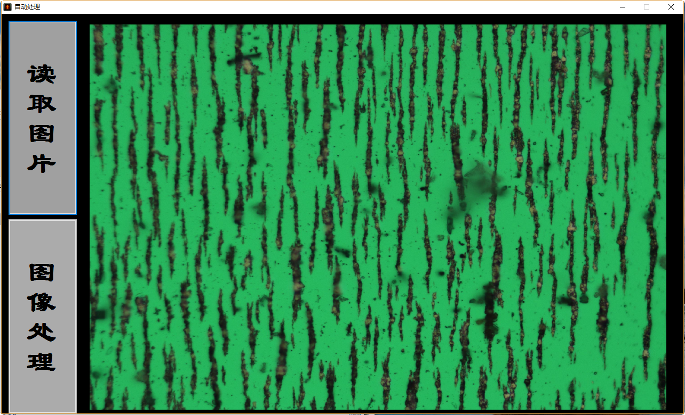

5-17 显示待处理图像

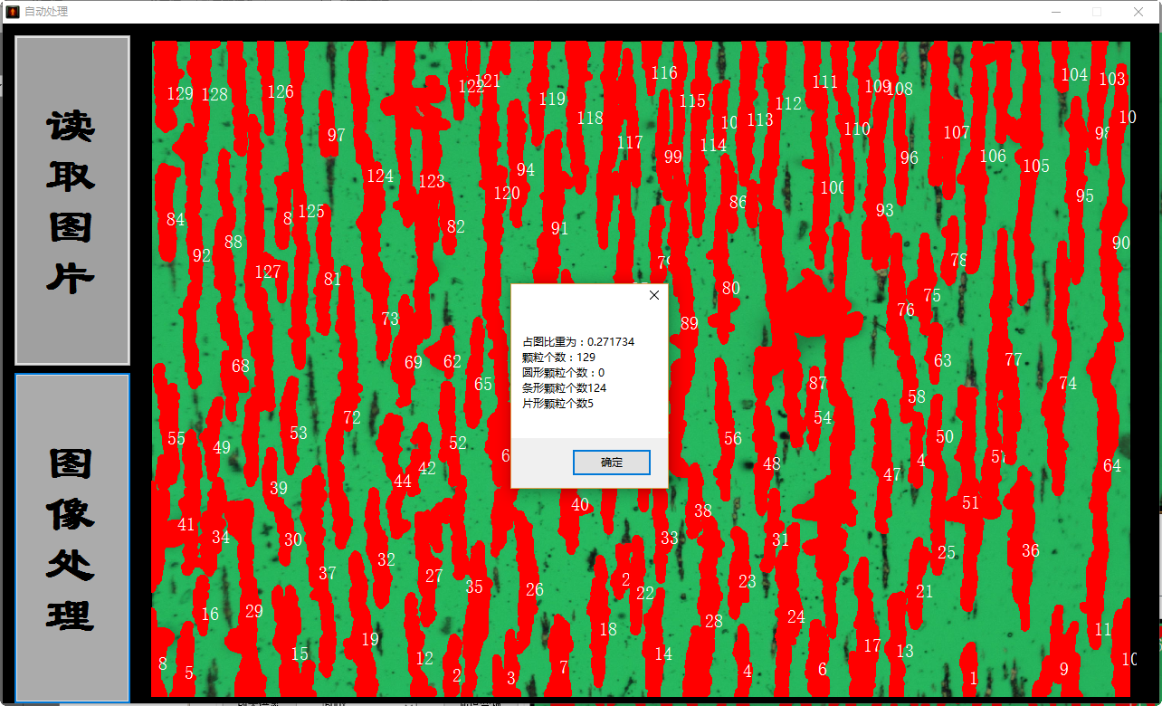

图5-18 处理结果

## 5.6 数据保存、导出与查看模块

这个模块主要有保存数据、查看数据和导出EXCLE的功能。保存数据应在图像处理过程完成之后使用，否则会提示如图5-19所示的提示。

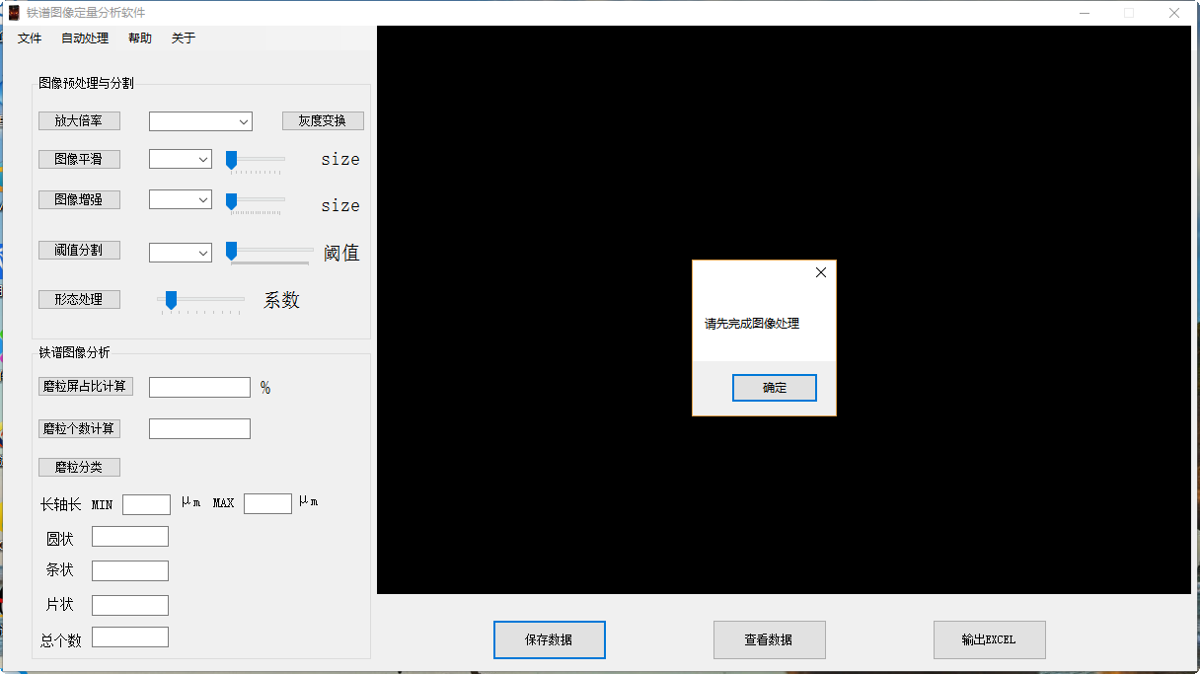

图5-19 操作错误提示

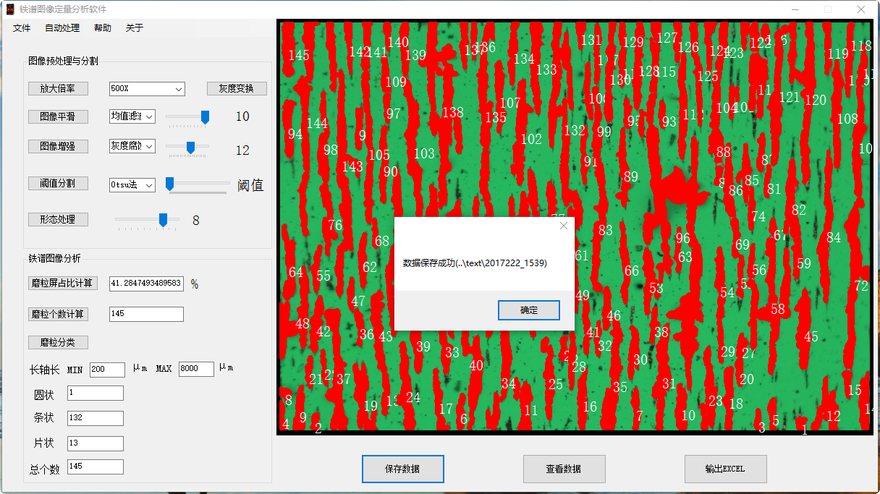

图5-20 保存数据

图像处理完成之后，点击保存数据按钮，会弹出如图5-20所示的提示框，框中显示，数据已经成功保存到text文件夹下，命名为按下保存数据按钮时的系统时间，text文件的位置在软件安装根目录下，打开该文件夹，如图5-21所示，保存数据为1个txt格式的文件和一个jpg格式的图片。

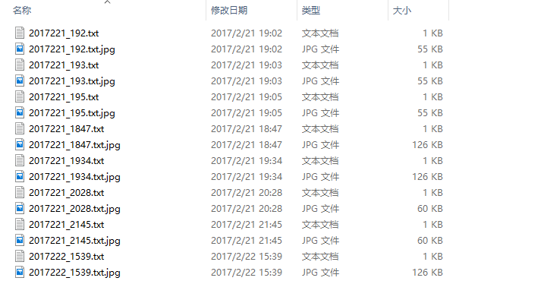

图5-21数据保存文件夹

点击查看数据按钮，会弹出浏览数据窗口，如图5-22所示，包括数据列表、图像窗口、数据显示框和显示当前系统时间按钮。由于数据保存是软件命名的，命名方式为保存时的时间，为了方便查看刚保存的数据，提供查看当前系统时间的选项，如图5-23所示。

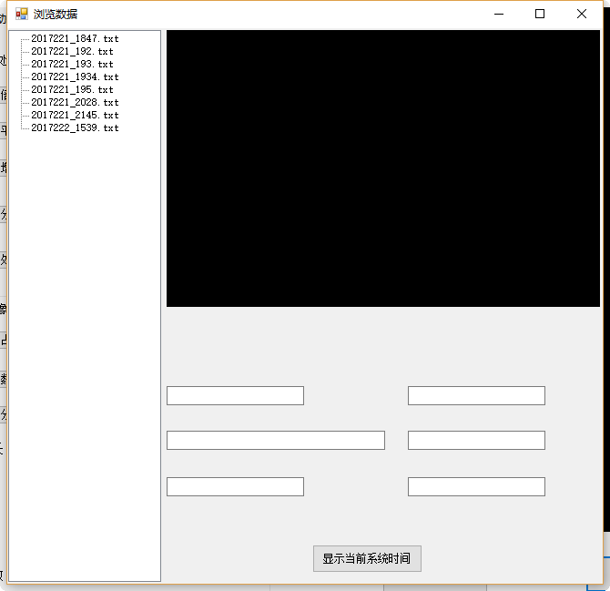

图5-22 浏览数据窗口

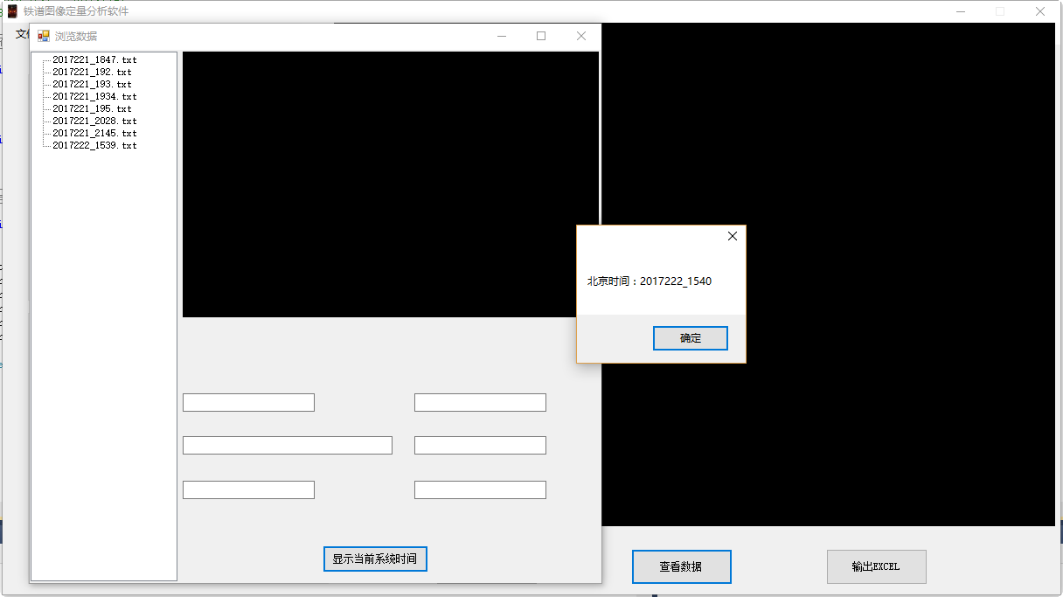

5-23 显示系统时间

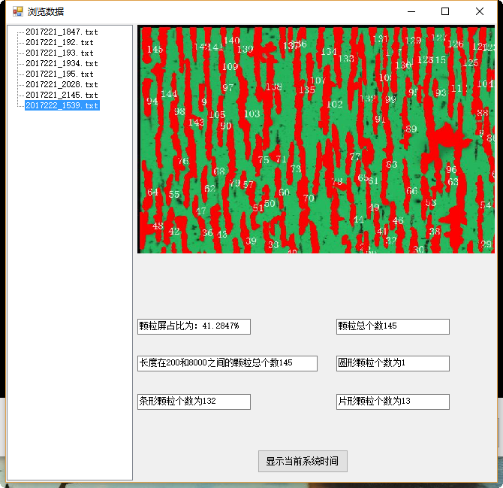

图5-24 显示数据

双击数据列表中最近保存的数据，结果如图5-24所示。点击导出EXCEL按钮，会导出如图5-25所示的excel表格。

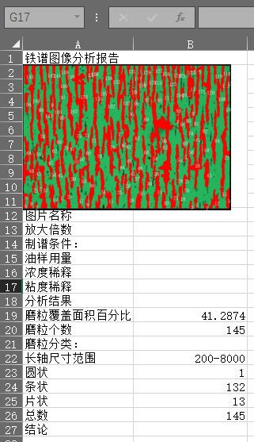

图5-25 导出数据

另外软件提供帮助功能，帮助初次使用的用户了解软件的操作流程。

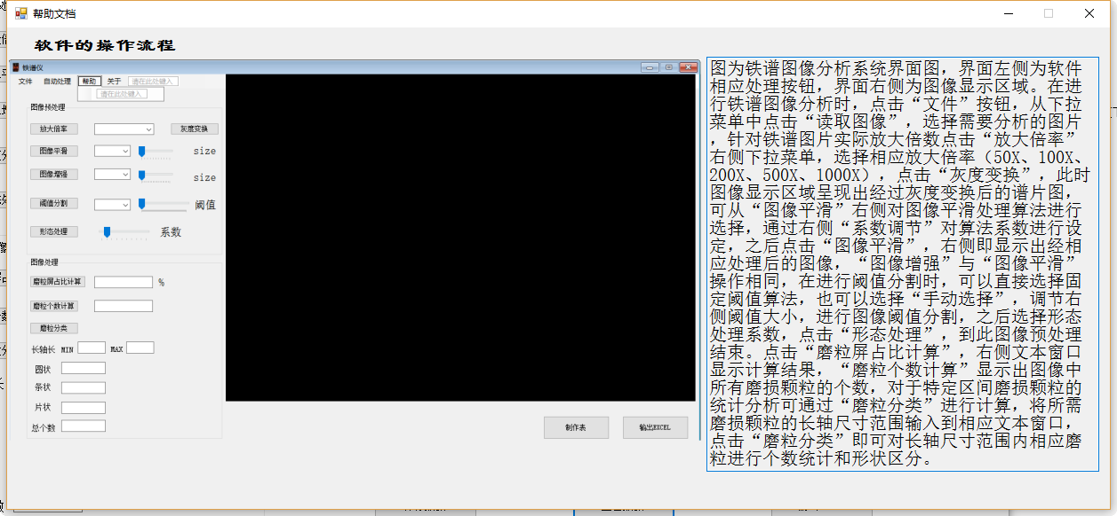

图5-26 帮助文档